滁州市科协会议用品公开采购询价公告
根据《中华人民共和国政府采购法》的规定，市科协采用公开采购询价方式，面向社会采购会议用品，现将有关事项公告如下。
一、采购项目名称
滁州市科协六代会会议用品
二、内容及参数
1、会议用公文包：得力品牌，15.6英寸，横版拉链式，涤纶材质，双层黑色（深灰色）/布艺手提袋，有内袋。
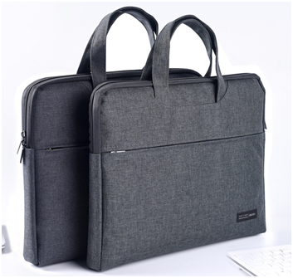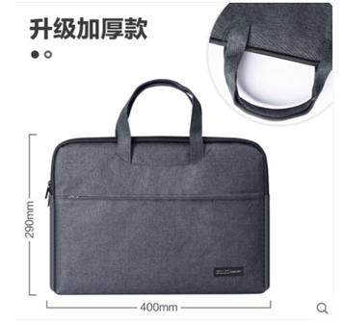
2、会议用笔记本：成品大小24.5*17.5cm,内页内容一致，240页，80克米黄道林纸，封面材质PU,兰色变色皮,文字压印,带吸扣（滁州市科学技术协会 2020年12月）。
3、会议用笔：0.5中性水笔。
4、会议用代表证：10*7cm，PVC材质带透明夹子。
5、会议用胸徽：直径2.5cm，磁扣款，锌合金铸造，高度镀金。
6、会议用口罩：一次性医用口罩。
7、定制标贴：直径9cm( 科协会徽+滁州市科学技术协会第六次代表大会+中国滁州 2020.12)。
所有采购内容数量不少于300个（会议用口罩不少于1000只）。
三、供应商资格
1、符合《中华人民共和国政府采购法》第二十二条规定。
2、本项目不接受联合体投标。
四、报名办法
1、报名时间：2020年10月22日至2020年10月26日。
2、报名地址：滁州市龙蟠大道99号政务中心北楼530室。
五、会商时间及地点
1．会商时间：2020年10月27日上午9:30（暂定）；
2．会商地点：滁州市龙蟠大道99号政务中心北楼519会议室。
六、响应文件提交截止时间
2020年10月27日上午9:30前。
七、其它事项说明
1、供应商如对本询价文件的具体项目进行报价，即表示认可采购方提出的要求，且不可撤回。报价一经采购方认可，即为签订合同的最终依据。
2.在满足询价文件实质性响应要求的前提下，采购方组织的询价小组将按照有效综合最低价确定中选单位。如果有两个或两个以上供应商报价相同，采取二次报价（报价不得高于一次）按照有效综合最低价确定中选单位。
3、报名中有任何疑问或问题，请在工作时间（周一至周五，上午8:00—12:00，下午14:30—17:30）与项目联系人联系。
八、采购单位联系方式
联系人：朱道水 联系电话：0550-3047198
九、纪检监督联系方式
市纪委监委驻市经信局纪检监察组电话：0550－3808297

